Application : CDAP
Version : 1
Mon Compte Partenaire
Consultation du Dossier Allocataire par les Partenaires « Service CDAP »
GUide utilisateur Lot1 V1.1
Janvier 2017
Documentation de référence
Préambule
Ce document constitue une aide à l'utilisation de l'application CDAP.
Cette application permet aux tiers habilités de consulter les données allocataires en rapport avec leur activité, et en fonction de leur profil.

Confidentialité – Sécurité – Conformité
Le partenaire s’engage à :
- ne pas réutiliser les données auxquelles il aura eu accès en vue d’un usage autre que celui strictement nécessaire à sa mission ;
- informer, sensibiliser et responsabiliser ses personnels afin que les données ne soient accédées strictement que pour les finalités qui ont été déclarées par la Caisse nationale des Allocations familiales auprès de la CNIL. Toute utilisation à d’autres fins ou consultation de dossiers allocataires sur lesquels il n’a aucune légitimité de consultation constitue un détournement de finalité, en infraction avec la loi n°78-17 du 6 janvier 1978 modifiée, et peut aboutir à une suspension ou à une invalidation de l’accès, voire une résiliation de la convention ;
- ne pas communiquer les données consultées à d’autres personnes morales, privées ou publiques, que celles qui ont qualité pour en connaître

Sommaire
1. Présentation générale 5
1.1. Principes et glossaire 5
1.2. Définitions et objectifs du service CDAP 6
1.3. Généralités 6
1.3.1. Interface d’authentification 6
1.3.2. Déconnexion 7
2. Description des fonctionnalités métiers 8
2.1. Accueil du service CDAP 8
2.2. Liste des populations 9
2.3. Fonction Dialogue 11
2.4. Génération d’attestation de paiement 12
2.5. Matrice populations / rubriques 13
3. Description des rubriques 14
3.1. Fiche de synthèse (accueil) 14
3.2. Dossier 16
3.2.1. Illustration de la rubrique 16
3.2.2. Données restituées par la rubrique 17
3.3. Paiements 18
3.3.1. Illustration de la rubrique 18
3.3.2. Données restituées par la rubrique 20
3.4. Droits 21
3.4.1. Illustration de la rubrique 21
3.4.2. Données restituées par la rubrique 23
3.5. Famille 24
3.5.1. Illustration de la rubrique 24
3.5.2. Données restituées par la rubrique 25
3.6. Ressources 26
3.6.1. Illustration de la rubrique 26
3.6.2. Données restituées par la rubrique 27
3.7. RSA 28
3.7.1. Illustration de la rubrique 28
3.7.2. Données restituées par la rubrique 31
3.8. Courriers 33
3.8.1. Illustration de la rubrique 33
3.8.2. Données restituées par la rubrique 33
3.9. Logement 34
3.9.1. Illustration de la rubrique 34
3.9.2. Données restituées par la rubrique 34
3.10. Créances 35
3.10.1. Illustration de la rubrique 35
3.10.2. Données restituées par la rubrique 35
4. Supervision Métier 36
4.1. Tableau de bord 1 : nombre de connexions à CDAP 36
4.2. Tableau de bord 2 : rubriques les plus consultées 37
4.3. Tableau de bord 3 : statistiques d’un organisme partenaire 38
4.4. Tableau de bord 4 : montée en charge des profils habilités 39

Version 1

Présentation générale

Principes et glossaire
Le service CDAP (Consultation du Dossier Allocataire par les Partenaires) est une refonte de l’application CafPro dans le cadre du programme Portail Partenaires Sécurisé.

CDAP permet aux tiers habilités de consulter diverses données du dossier allocataire issues de Cristal, classifiées en différentes rubriques.

Les rubriques accessibles au partenaire sont déterminées par les segments de populations (ex-profils CafPro) affectés à celui-ci par sa Caf pivot via le service HABPPS (Habilitations Portail Partenaires Sécurisé).

La Caf pivot d’un partenaire est celle qui a signé la convention d’accès à « Mon Compte Partenaire » , le contrat de service et le bulletin d’adhésion à Cdap avec ce dernier.

Chaque population dispose d’un accès prédéfini à certaines des rubriques existantes, et chaque rubrique contient un certain nombre de données sur l’allocataire. Comme le partenaire s’y est engagé par voie de convention, ces données ne peuvent être consultées et exploitées strictement que pour la finalité décrite aux chapitres 2.3 et 2.4. Tout autre usage constituerait un détournement de finalité au sens de la loi Informatique et Libertés n° 78-17 du 6 janvier 1978 modifiée, ce qui peut induire la suspension des accès, voire la résiliation de la convention.

Une rubrique particulière et commune à toutes les populations est la « Fiche de synthèse ».
Cette dernière regroupe sur une seule et même page les principales données de chacune des rubriques accessibles par une population donnée.

Selon l’habilitation conférée, le partenaire dispose d’une portée de consultation variable :
- Locale : le tiers peut uniquement consulter les données des allocataires rattachés à sa Caf pivot (celle avec qui la convention a été signée) ;
- Multi-Caf : le tiers peut cibler la Caf dont l’allocataire est à consulter à partir d’une liste prédéfinie de Caf, en accord avec la convention ;
- Nationale : le tiers peut cibler n’importe quelle Caf afin d’accéder à n’importe quel dossier allocataire.

Version 1.1

Définitions et objectifs du service CDAP
L’application CDAP a pour but de :
- Permettre au tiers d’accéder aux données d’un dossier allocataire en fonction de ses habilitations et pour des finalités spécifiées, dans un cadre sécurisé
- Limiter les sollicitations Caf en restituant les données pertinentes liées à l’activité du partenaire

Généralités

Interface d’authentification
L’accès au portail partenaires et donc au service CDAP se fait via la page « Partenaires / Bailleurs » du Caf.fr.
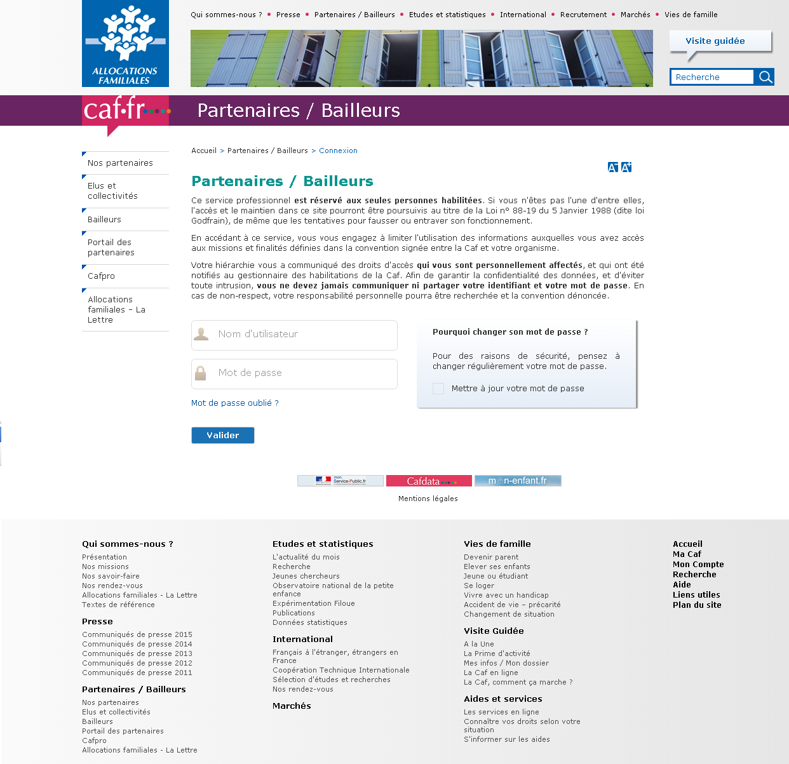

L’interface générale se compose des éléments suivants :
- La partie « en-tête » qui reprend les liens à destination du Caf.fr
- La partie « pied-de-page » contenant le plan du site Caf.fr
- Le menu de navigation à gauche, qui permet à l’utilisateur d’atteindre les pages et fonctionnalités pour lesquelles il possède les habilitations

L’utilisateur se connecte au portail en renseignant son nom d’utilisateur et son mot de passe sur la page d’authentification du portail.

Déconnexion
Une fois authentifié, l’utilisateur peut se déconnecter à l’aide du bouton de déconnexion situé en haut à droite de toutes les pages du portail.
Version 1

Description des fonctionnalités métiers

Accueil du service CDAP
Une fois authentifié, l’utilisateur accède à CDAP en cliquant sur « Consulter Dossier » dans le menu de navigation à gauche.
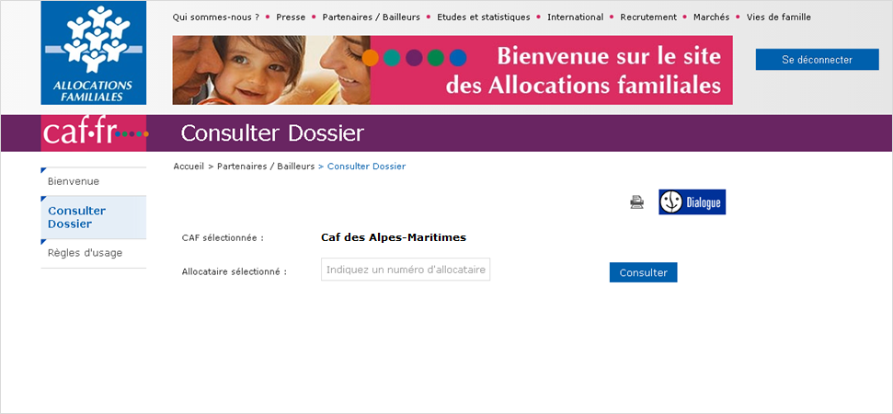

Sur cette page, l’utilisateur peut :
- Cibler un organisme (s’il possède une portée d’habilitation multi-caf ou nationale)
- Saisir un numéro d’allocataire
- Saisir un numéro d’instructeur (si l’utilisateur fait partie de la population T4 – Services instructeurs)
- Accéder à la fonction « Dialogue » afin de contacter sa Caf
- Imprimer la page

Un clic sur le bouton « Consulter » emmène l’utilisateur sur le dossier allocataire, si sa saisie est correcte.

Liste des populations

Libellé | Contrôles supplémentaires
T1 – Assistants service social | -
T1 – CESF | -
T2 – Prestataires services sociaux | -
T4 – Services instructeurs | Soumis à un contrôle de cohérence n° instructeur / n° allocataire
T5 – Chargés de suivi des dossiers RSA | -
T18 – Agents des CD en charge du contentieux RSA | Peut consulter uniquement les dossiers des personnes bénéficiaires du Rsa ou ayant bénéficié du Rsa les deux dernières années
T19 – Agents des CD en charge du contrôle RSA | Peut consulter uniquement les dossiers des personnes bénéficiaires du Rsa ou ayant bénéficié du Rsa les deux dernières années

Chaque rôle correspond à une finalité déterminée, un destinataire (population autorisée à avoir accès aux données) et une liste de données accessibles :

Profils T1 – Action sociale : Ce profil est destiné aux assistants de service social et aux conseillers en économie sociale et familiale de l’Etat et des départements ; aux assistants de service social des services hospitaliers, des collectivités territoriales, des Caisses régionales d’assurance maladie et de la Mutualité sociale agricole ; aux assistants de service social assurant la fonction de référent unique pour l’insertion sociale des bénéficiaires du Rsa.
Pour les assistants de service social des services hospitaliers, il convient d’interpréter ce profil au sens large. Son objet est de permettre un accès aux assistants de service social des établissements de soins, quelle que soit leur nature juridique. Elle couvre donc notamment les cliniques et les établissements médico-sociaux
Par extension, les assistants de service social des Caisses d’assurance retraite et de la santé (Carsat) et de Mutualité sociale agricole et les services de la Caisse nationale d’assurance vieillesse (Cnav) qui assurent le rôle d’une Carsat pour les départements d’Ile-de-France, sont éligibles à ce profil.

Profil T2 – Prestataires service sociaux : Ce profil est destiné aux prestataires de services sociaux bénéficiaires de crédits d’action sociale Caf, pour le calcul des participations des familles, basées sur le quotient familial. Il ne peut donc pas être attribué dans le cas d’avantages qui ne bénéficient pas de crédits d’action de la part de la Caf.

Profils T4 – Services instructeurs : Ce profil est destiné aux agents chargés de l’instruction du Rsa pour une consultation a posteriori des dossiers des bénéficiaires (l’instruction du droit proprement dit se réalisant en via l’application e-Rsa). L’accès au dossier allocataire nécessite la saisie préalable du numéro instructeur.
Profil T5 – Chargés de suivi des dossiers RSA : Ce profil est destiné aux agents placés sous la responsabilité du président du conseil départemental (ou de l’Agence départementale d’insertion dans les DOM) chargés du suivi des dossiers Rsa.

Profil T18 – Agents service CD en charge du contentieux RSA : Ce profil est destiné agents dûment habilités des conseils départementaux en charge de la gestion et l’instruction des recours administratifs, contentieux civil ou pénal liés au Rsa. Ne peuvent être consultés que les dossiers des personnes bénéficiaires du Rsa ou ayant bénéficié du Rsa les deux dernières années écoulées.

Profil T19 – Agents des CD en charge du contrôle RSA : Ce profil est destiné aux agents des seuls conseils départementaux en charge de la gestion du Rsa, dûment habilités et chargés du contrôle a posteriori du Rsa. Ne peuvent uniquement être consultés que les dossiers des allocataires ayant été bénéficiaires du Rsa durant les deux années écoulées. Ne peuvent être consultés que les dossiers des personnes bénéficiaires du Rsa ou ayant bénéficié du Rsa les deux dernières années écoulées.

Fonction Dialogue
La fonction dialogue permet au tiers de remplir un formulaire de contact à destination de la Caf. Ses données (nom, prénom…) sont pré-saisies et il peut modifier l’adresse mail à laquelle la réponse va être adressée.

Il peut éventuellement renseigner un numéro d’allocataire particulier pour cibler son message. Un clic sur le bouton « Envoyer » permet de valider le formulaire et déclencher l’envoi du message à la Caf concernée (création d’une pièce Notes).
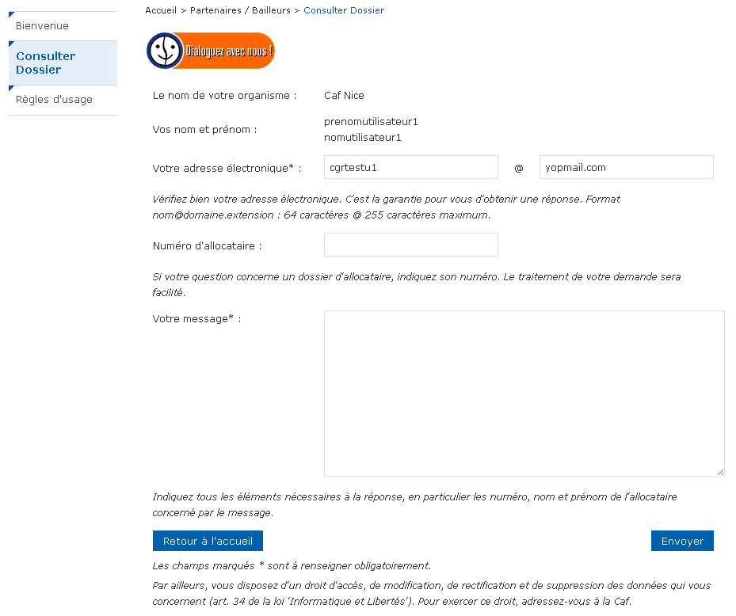

Génération d’attestation de paiement
Le service CDAP met à disposition de certains des profils (T1 et T19) une fonctionnalité de génération d’attestation de paiement pour le dernier mois payé du dossier allocataire en cours de consultation.

Cette fonctionnalité est accessible via un bouton situé au-dessus du bandeau de navigation des rubriques. Un clic sur ce bouton ouvre un pop-up proposant deux possibilités à l’utilisateur :
- Générer et afficher à l’écran une attestation de paiement au format PDF, avec possibilité d’impression
- Faire envoyer l’attestation par courrier à l’allocataire

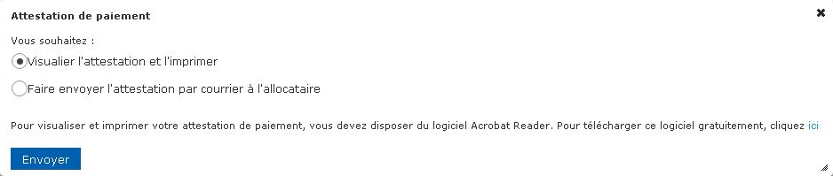

L’utilisateur fait son choix grâce au bouton radio, ou peut annuler en fermant le pop-up.

L’attestation de paiement générée aura l’apparence suivante :

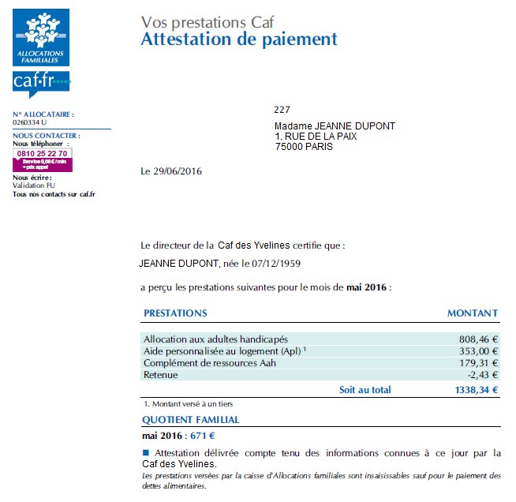

Matrice populations / rubriques
Le tableau ci-dessous permet de déterminer quelles rubriques sont accessibles par les différentes populations.

Rubrique / Population | T1 - Assistants service social | T1 - CESF | T2 - Prestataires de services sociaux | T4 - Services instructeurs | T5 - Chargés de suivi des dossiers RSA | T18 - Agents des CD en charge du contentieux RSA | T19 – Agents des CD en charge des contrôles RSA
Fiche de synthèse | X | X | X | X | X | X | X
Paiements | X | X |  |  |  | X | X
Dossier | X | X |  |  |  | X | X
Famille | X | X |  | X | X | X | X
Droits | X | X |  | X | X | X | X
Logement | X | X
Ressources | X | X |  | X | X | X | X
RSA | X | X |  | X | X | X | X
Créances | X | X |  |  |  | X | X
Courriers | X | X |  |  |  | X | X
(Attestation de paiement) | X | X |  |  |  |  | X

Description des rubriques

Fiche de synthèse (accueil)
La fiche de synthèse est la première rubrique sur laquelle l’utilisateur arrive après avoir saisi un numéro d’allocataire valide et le nom du responsable du dossier ou du conjoint (s’il figure au dossier). La synthèse est constituée d’un résumé de chaque rubrique accessible par l’utilisateur en fonction de son profil. Son contenu dépend donc de la population du partenaire.
Exemple de synthèse pour une population de type T1 :
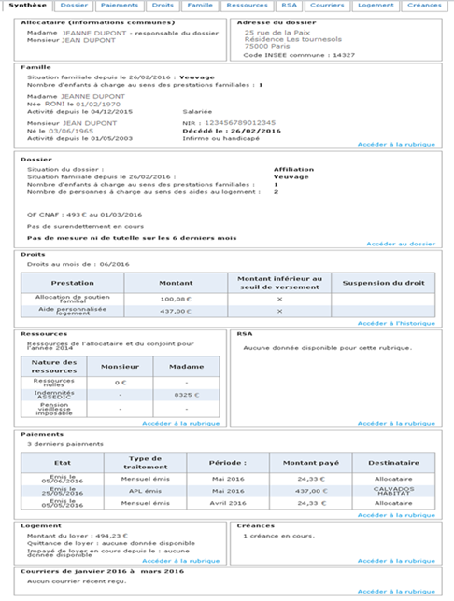

La fiche de synthèse contient également des informations présentes pour toutes les populations :
- Identité du responsable du dossier et du conjoint
- Adresse du foyer (ex-rubrique Adresse de CafPro, fusionnée avec la fiche de synthèse)

Pour la population T2, toutes les informations consultables sont réunies sur la fiche de synthèse (les anciennes rubriques CafPro « Enfants-autres personnes », « QF CNAF », et « QF CAF » ont été fusionnées dans cette synthèse).
Il n’y a donc pas d’onglet de navigation pour un utilisateur T2.

Pour les autres populations, l’utilisateur peut depuis cette page naviguer dans les autres rubriques via deux moyens :
- En cliquant sur les onglets représentant les rubriques dans le bandeau supérieur
- En cliquant sur le lien « Accéder à la rubrique » dans le pavé de la rubrique concernée

Note : le NIR de l’allocataire et celui de l’éventuel conjoint ne seront restitué à l’écran qu’après l’accomplissement des formalités auprès de la Cnil et la parution du nouvel acte réglementaire CDAP.

Version 1

Dossier
La rubrique Dossier regroupe les informations principales sur la situation de l’allocataire.

Illustration de la rubrique
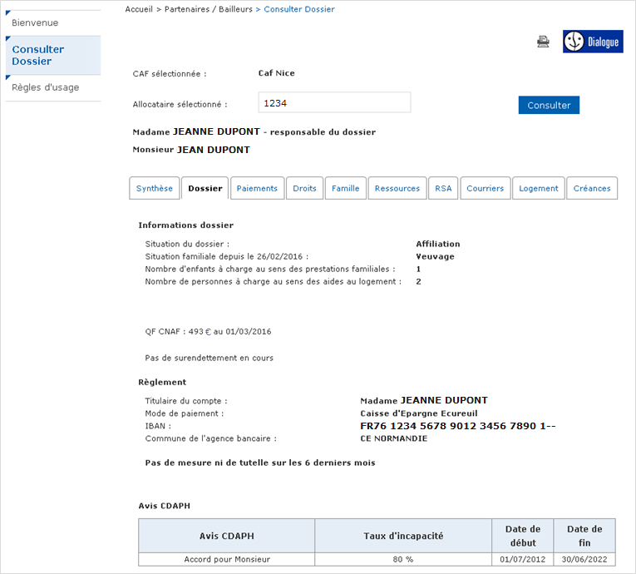
Les informations sont présentées en plusieurs parties :
- Informations dossier : données générales sur la situation du dossier allocataire
- Règlement : données bancaires connues
- Tutelles / accompagnement : mesures connues sur les 6 derniers mois
- Avis CDAPH : le cas échéant, informations présentées sous forme de tableau

Version 1

Données restituées par la rubrique

Situation du dossier
Motif de la situation dossier (si radié par exemple)
Suspension dossier
Date début suspension
Situation familiale
Date début situation familiale
Nombre d’enfants à charge au sens PF
Nombre d’autres personnes à charge au sens logement
Montant QF CNAF
Date validité QF
Date de fin de validité du titre de séjour Monsieur (si titre de séjour)
Date de fin de validité du titre de séjour Madame (si titre de séjour)
Mention surendettement
CDAPH Monsieur (avis + taux d’incapacité + date de début + date de fin)
CDAPH Madame (avis + taux d’incapacité + date de début + date de fin)
RIB : Titulaire
RIB : Mode paiement
RIB : Iban
RIB : Commune de l'agence bancaire
Mention : mesure d'accompagnement ou tutelle (6 dernier mois)
Destinataire de la mesure d’accompagnement ou tutelle
Date début accompagnement ou tutelle
Date fin accompagnement ou tutelle

Version 1

Paiements
La rubrique Paiements regroupe l’historique des paiements concernant un dossier allocataire sur un historique de 2 ans. Deux vues différentes sont proposées : une vue détaillée par paiement, et une vue générale par période modifiable.

La vue est modifiable par l’utilisateur grâce au bouton radio (la vue par paiement est la vue par défaut).

Illustration de la rubrique
Vue par paiement :
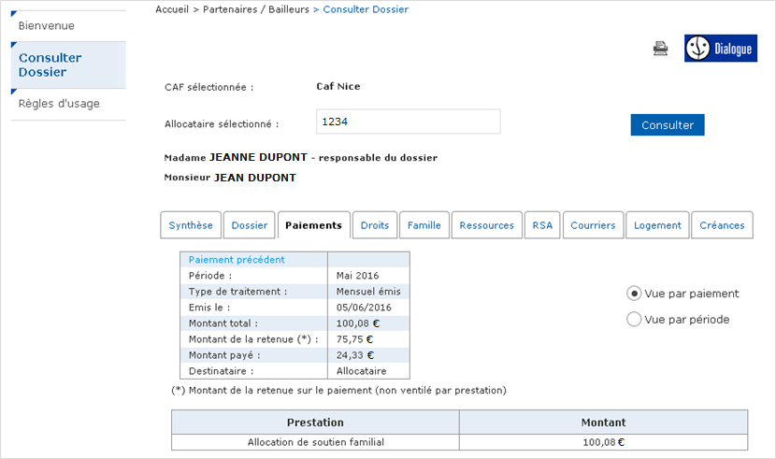

La vue par paiement permet d’afficher toutes les informations détaillées sur un paiement en particulier.

Par défaut, le paiement le plus récent est affiché. L’utilisateur peut faire défiler les paiements à l’aide des liens « Paiement précédent » et « Paiement suivant ».

Version 1
Vue par période :
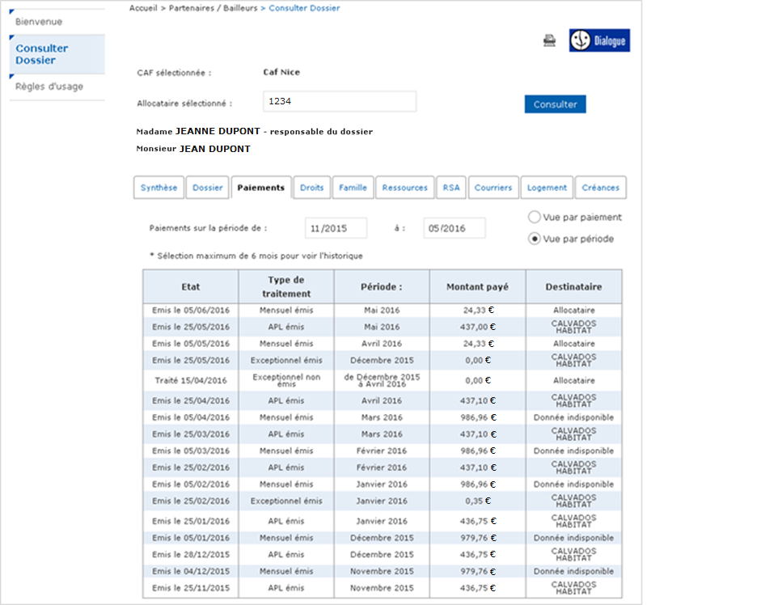

La vue par période regroupe les principales informations de tous les paiements connus sur la période sélectionnée :
- Etat du paiement et date de l’état
- Type de traitement
- Période concernée
- Montant du paiement
- Destinataire

La période sélectionnée par défaut porte sur les 6 derniers mois. L’utilisateur peut changer la période grâce à des calendriers apparaissant lors d’un clic sur l’une des deux dates de la période. La période ne peut pas être supérieure à 6 mois.

Version 1

Données restituées par la rubrique
Période concernée par le paiement
Type de traitement
Etat du paiement
Date du paiement
Montant total
Montant de la retenue
Montant payé
Destinataire
Détail par prestation : Libellé prestation
Détail par prestation : Montant prestation
Version 1

Droits
La rubrique Droits permet de consulter les droits d’un dossier allocataire sur un historique de 2 ans. Deux vues sont disponibles : une vue mensuelle et une vue par période modifiable par l’utilisateur.

L’utilisateur peut changer de vue grâce au bouton radio dédié (la vue par défaut est la vue mensuelle).

Illustration de la rubrique
Vue mensuelle :
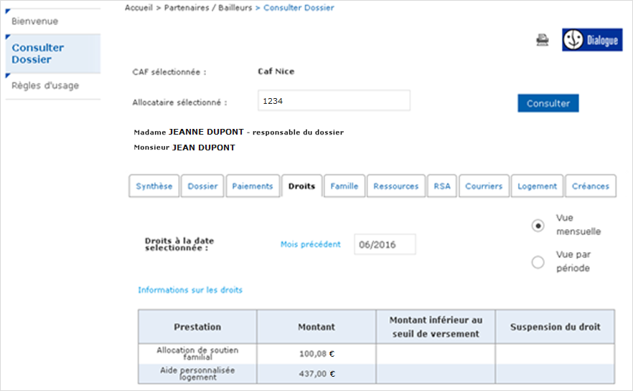

La vue mensuelle liste l’ensemble des prestations (nature et montant) dues à un allocataire sur un mois donné. Par défaut, le dernier mois est sélectionné. L’utilisateur peut changer de mois grâce aux liens « Mois précédent » et « Mois suivant ».

La vue permet aussi de constater la suspension des droits ou le non versement pour cause de montant inférieur au seuil de versement.

Version 1
Vue par période :
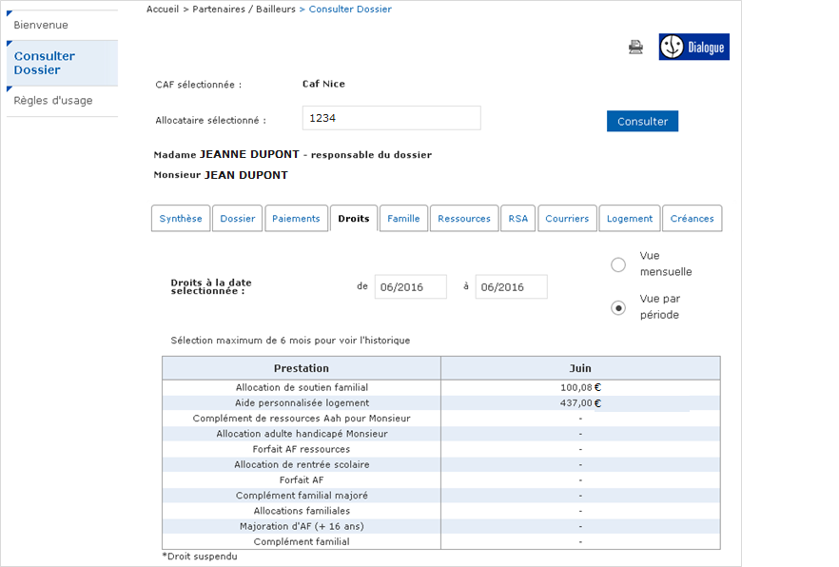

La vue par période liste l’ensemble des droits du dossier allocataire sur une période donnée d’au maximum 6 mois. Les mois de la période sélectionnée apparaissent sous forme de colonne dans le tableau.

La période ciblée peut être modifiée par l’utilisateur par le biais des calendriers apparaissant lors d’un clic sur les champs dates.

Version 1

Données restituées par la rubrique
Mois de la date d’effet
Nature de la prestation
Montant du droit
Mention : montant inférieur au seuil de versement
Mention : suspension du droit

Les droits sont restitués pour les prestations suivantes :

ALF (Allocation logement familial)
ALS (Allocation logement social)
APL (Aide personnalisée logement)
AAH (Allocation adultes handicapés)
AEEH (Allocation d'éducation d'enfant handicapé)
Prestations PAJE (Allocation de base, PN, CMG, CLCA, COLCA)
Anciennes presta. remplacées par la PAJE
AF (Allocation familiale)
CF (Complément familial)
PPAE (Prestation partagée accueil du jeune enfant)
ARS (Allocation de rentrée scolaire)
ASF (Allocation de soutien familial)
AJPP (Allocation journalière de présence parentale)
Prime de déménagement
RSA
Prime d’activité
ADI (Allocation différentielle)

Version 1

Famille
La rubrique Famille apporte des informations sur la situation familiale et la composition du foyer. Elle recense entre autres les enfants et autres personnes à charge connus du dossier.

Illustration de la rubrique
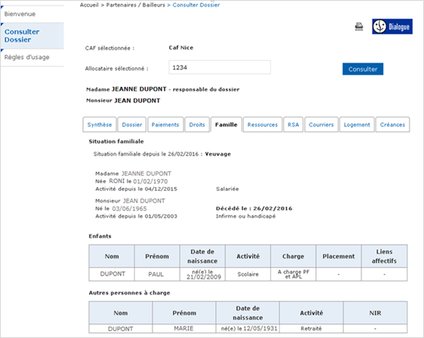

La vue liste les informations relatives à l’allocataire, son éventuel conjoint, et les éventuels enfants et autres personnes à charge.

Version 1

Données restituées par la rubrique
Pour l’allocataire et le conjoint :
Date début situation familiale
Situation familiale
NIR Allocataire*
Date naissance Allocataire
Date décès Allocataire
Activité Allocataire
Date début activité Allocataire
NIR Conjoint*
Nom naissance Conjoint
Date naissance Conjoint
Date décès Conjoint
Activité Conjoint
Date début activité Conjoint
Date début grossesse
Date début grossesse modifiée

Puis, pour chaque enfant du foyer :
Nom de l'enfant
Prénom de l'enfant
Date naissance enfant
Activité enfant
Charge
Placement
Liens affectifs

Puis, pour chaque autre personne à charge :
Nom autre personne
Prénom autre personne
Date naissance autre personne
Activité autre personne

* Note : le NIR de l’allocataire et celui de son éventuel conjoint ne seront pas restitués dans la version initiale. Ce sera le cas dans le dernier trimestre 2016 suite à la mise à jour de l’acte règlementaire CDAP après accomplissement des formalités CNIL.

Version 1

Ressources
Cette rubrique restitue l’ensemble des ressources connues du foyer de l’allocataire, sur les 3 dernières années.

En sus des ressources annuelles détaillées par individu et par nature, la vue restitue également le cas échéant les ressources déclarées trimestriellement dans le cadre du RSA et de l’AAH.

Illustration de la rubrique
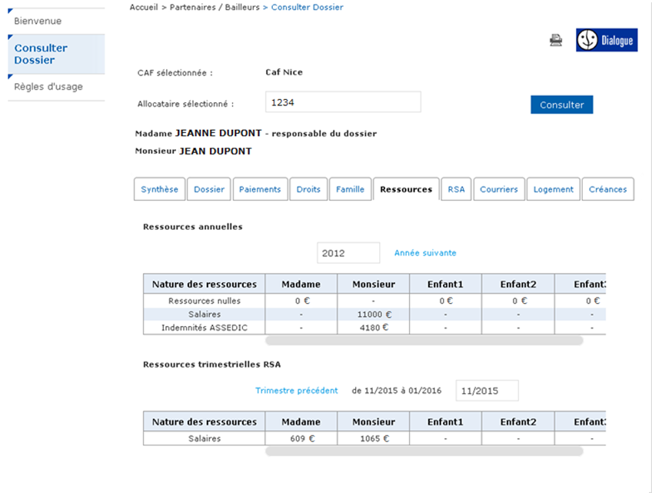

La vue par défaut restitue les ressources de la dernière année et les dernières ressources trimestrielles le cas échéant.

L’utilisateur peut naviguer entre les années et les trimestres grâce aux liens « Année / trimestre précédent » et « Année / trimestre suivant », ou en choisissant directement l’année / le trimestre dans le calendrier apparaissant lors d’un clic sur les champs date.

Version 1

Données restituées par la rubrique
Type de personne (Monsieur, Madame, enfant, autre personne)
Période sélectionnée
Nature de la ressource
Montant de la ressource

Version 1

RSA
La rubrique RSA contient des informations détaillées sur la prestation RSA de l’allocataire. Cette rubrique est divisée en trois parties :
- Situation dossier
- Calcul du droit
- Informations prestations

L’utilisateur peut à tout moment changer de vue au moyen des sous-onglets de la rubrique.

Illustration de la rubrique
Vue situation dossier :
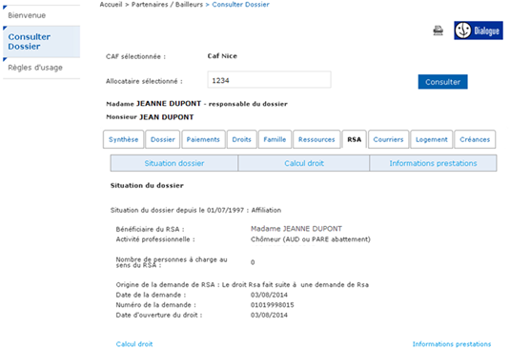

Cette vue regroupe les informations générales sur le droit au RSA de l’allocataire, comme sa situation professionnelle, la date et l’origine de la demande de RSA, et le nombre de personnes à charge au sens du RSA.

Version 1
Vue calcul droit :
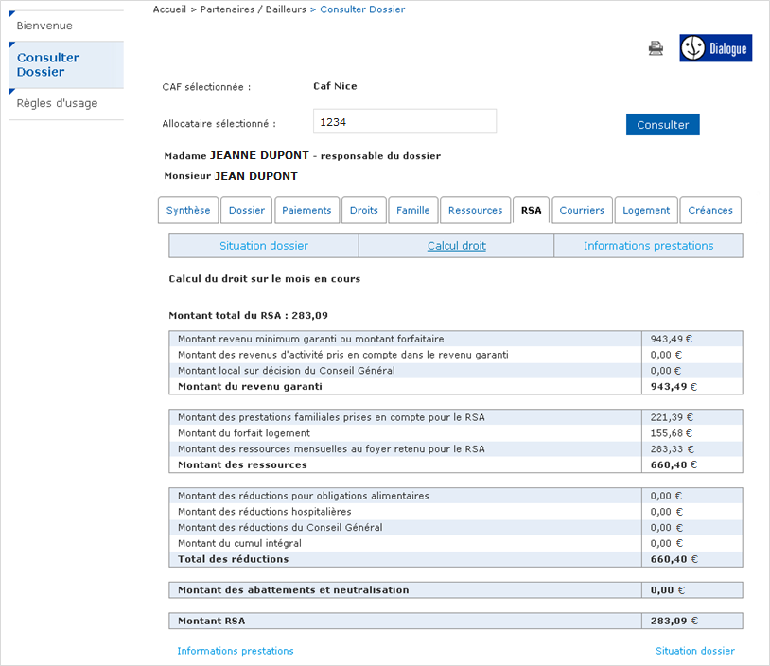

Cette vue détaille dans un tableau les différents éléments rentrant dans le calcul du montant RSA (montant garanti, ressources prises en comptes, réductions et abattements, et montant RSA net).

Version 1
Vue informations prestations :
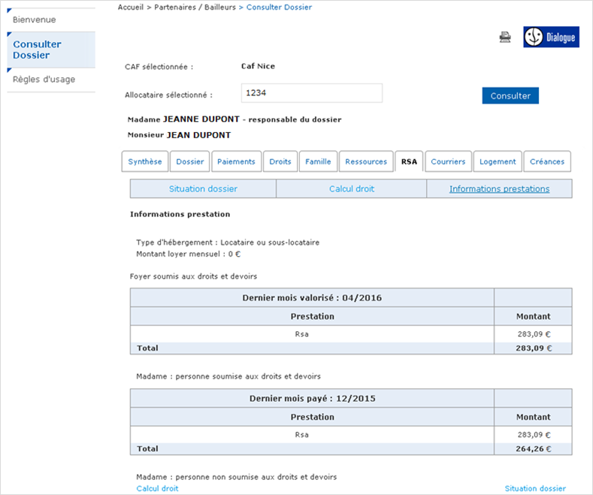

Cette vue récapitule les derniers droits et paiements relatifs au RSA dû à l’allocataire.

Version 1

Données restituées par la rubrique
Vue situation dossier :
Situation du dossier
Motif situation du dossier (si radié)
Date de situation
Mention de suspension du dossier
Date de début de suspension
Motif de suspension dossier
Bénéficiaire RSA (qualité, nom, prénom)
NIR bénéficiaire RSA*
Nombre personnes à charge RSA
Origine de la demande de RSA
Date de la demande
N° demande RSA
Date d'ouverture de droit RSA
Date de clôture de la demande RSA
Motif de clôture de la demande RSA
Mention de dérogation (oui / non)

* Note : le NIR de l’allocataire et celui de son éventuel conjoint ne seront pas affichés dans la version initiale. Ce sera le cas dans le dernier trimestre 2016 suite à l’accomplissement des formalités CNIL et la mise à jour de l’acte règlementaire.

Vue calcul droit :
Montant forfaitaire (RM revenu minimum garanti)
Montant des revenus d’activité pris en compte (RSA pente)
Montant local sur décision du CD (RSA socle)
Montant revenu garanti (RG)
Montant des PF prises en compte pour le RSA
Montant forfait logement pris en compte pour le RSA
Montant ressources mensuelles
Montant total des ressources
Montant des réductions au titre de l’obligation alimentaire
Montant des réductions hospitalières
Montant réduction du CD
Montant cumul intégral
Total des réductions
Montant des abattements et neutralisations
Montant RSA

Vue informations prestations :
Type d’hébergement
Dernier mois valorisé
Montant dernier mois valorisé
Nature prestation pour le dernier mois valorisé
Montant prestation du dernier mois valorisé
Mention « personne soumise aux droits et devoirs » pour le dernier droit valorisé
Dernier mois payé
Montant dernier mois payé
Mention « personne soumise aux droits et devoirs » pour le dernier droit payé
Montant total créances en cours
Détail créance par prestation
Montant détail créance par prestation
Montant loyer (si locataire) ou remboursement de prêt (si propriétaire)
Mention « foyer soumis aux droits et devoirs »
Date de début de réduction RSA demandée par le CD
Date de fin de réduction RSA demandée par le CD
Montant réduction RSA demandée CD
Mention de versement à un tiers autre que tutelle – Date de l’avis du CD
Mention : Personne exclue du droit RSA – Nature exclusion
Mention : Personne exclue du droit RSA – Date
Avis CD sur les conditions administratives
Avis CD évaluation des conditions administratives
Date de l’avis du CD sur les conditions administratives
Avis CD ressources des non-salariés
Avis CD sur l’évaluation des ressources
Date de soumission de l’avis CD sur l’évaluation des ressources
Activité et contrat aidé
Mention « Demandeur isolé Obligation alimentaire »
Mention « Demandeur isolé Obligation alimentaire » - Motif de dispense
Mention « Demandeur isolé Obligation alimentaire » - Montant de la réduction
Enfants - Allocation de soutien familial
Enfants - Allocation de soutien familial - Montant de la réduction

Version 1

Courriers
Cette rubrique restitue les courriers échangés dans les deux derniers mois.

Illustration de la rubrique
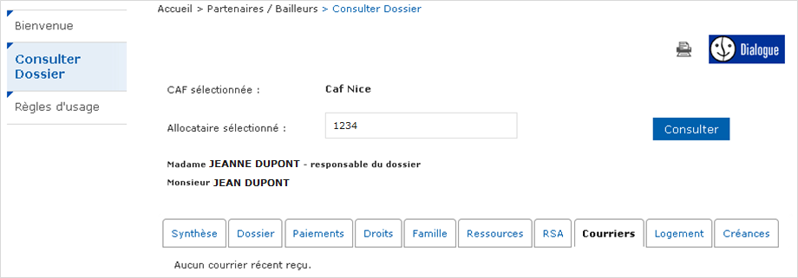

Les courriers sont recensés dans un tableau affichant l’objet du courrier, la date de réception, son état de traitement ainsi que la date de traitement associée.

En l’absence de courrier connu durant les 2 derniers mois, un message est affiché à la place du tableau.

Données restituées par la rubrique
Type de courrier
Date de réception
Etat du traitement
Date de traitement le cas échéant

Version 1

Logement
Cette rubrique restitue plusieurs informations concernant la situation du logement occupé par l’allocataire, qu’il soit locataire ou propriétaire.

Illustration de la rubrique
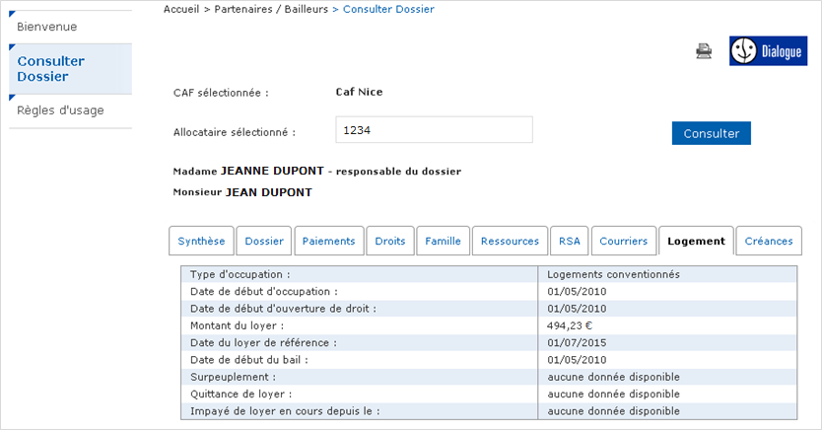

Les données sont affichées simplement sous forme de tableau. Si l’allocataire est propriétaire et non locataire, la ligne libellée « Montant du loyer » est remplacée par « Montant du remboursement du prêt ».

Données restituées par la rubrique
Type occupation
Date de début d'occupation
Date ouverture du droit
Montant loyer / remboursement prêt
Date référence loyer
Date début bail
Mention surpeuplement
Mention absence de quittance de loyer
Etat de l’impayé éventuel et date

Version 1

Créances
Cette rubrique liste l’ensemble des créances du dossier allocataire.

Illustration de la rubrique
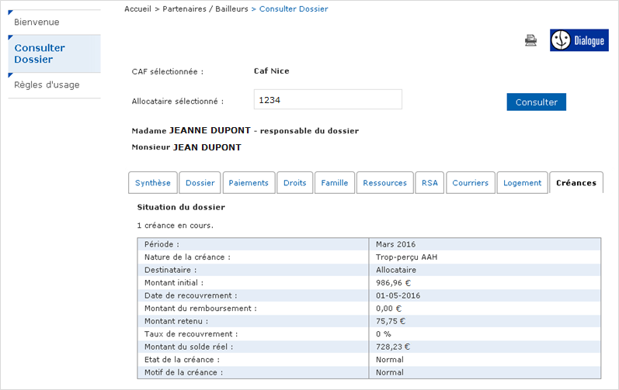

La vue restitue toutes les créances, sous forme de tableau détaillé.

Données restituées par la rubrique
Nombre de créances connues
Période sur laquelle porte la créance
Nature de la créance
Destinataire
Montant initial
Date de début de recouvrement
Montant remboursement
Montant retenu
Taux de recouvrement
Montant solde réel
Etat
Motif

Supervision Métier
Le service CDAP propose un certain nombre de tableaux de bord et indicateurs aux utilisateurs. Ces tableaux sont consultables par tous les utilisateurs de type administrateurs, qu’ils soient CNAF, Caf, ou partenaire. Les données et filtres qui s’affichent varient en fonction du rôle de l’utilisateur afin de n’afficher que les données le concernant.

Ainsi, par exemple, un administrateur partenaire pourra uniquement consulter les données concernant son organisme, tandis que les administrateurs Caf pourront filtrer les données sur n’importe quel autre organisme partenaire connu.

Tableau de bord 1 : nombre de connexions à CDAP

Ce tableau permet à l’utilisateur de consulter l’évolution du nombre de connexions au service CDAP sur une période donnée.

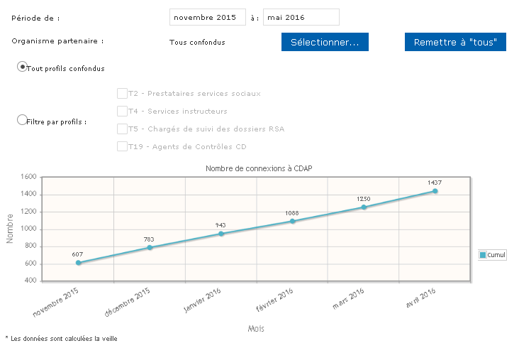

Ce tableau de bord peut être filtré par :
- La période ciblée
- Organisme partenaire (filtre désactivé pour un utilisateur partenaire)
- Profil (plusieurs profils sont sélectionnables simultanément parmi ceux existants)

Tableau de bord 2 : rubriques les plus consultées

Ce tableau permet à l’utilisateur de consulter la liste des rubriques les plus consultées sur un période donnée, sous forme de graphe.

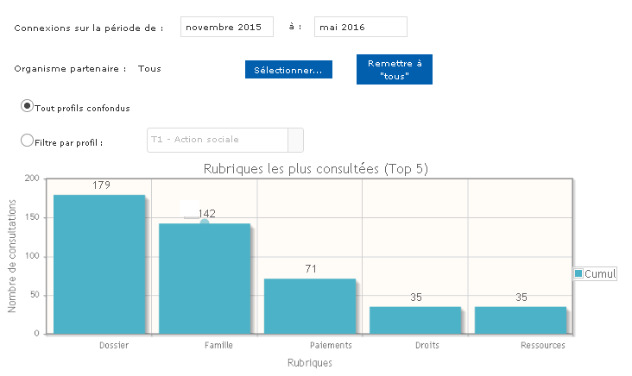

Ce tableau de bord peut être filtré par :
- La période ciblée
- Organisme partenaire (filtre désactivé pour un utilisateur partenaire)
- Profil

Les filtres sont cumulables.

Tableau de bord 3 : statistiques d’un organisme partenaire

Ce tableau permet à l’utilisateur de consulter diverses statistiques sur un organisme partenaires en particulier.

Un utilisateur partenaire ne peut pas modifier le filtre « Organisme partenaire », qui est positionné sur son organisme d’appartenance par défaut.

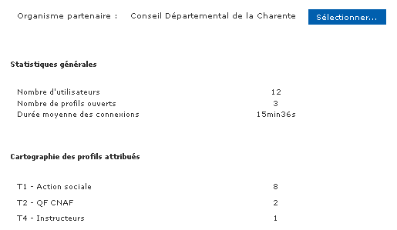
La liste des données consultables pour un organisme sont :
- Le nombre d’utilisateurs
- Le nombre de profils ouverts à l’organisme (prévus dans la convention)
- La durée moyenne des connexions des utilisateurs de l’organisme
- La liste des profils ouverts ainsi que le nombre d’utilisateurs habilités pour chaque profil

Tableau de bord 4 : montée en charge des profils habilités

Ce tableau permet à l’utilisateur de consulter, sous forme de graphe, le nombre d’utilisateurs habilités sur une période donnée. Le tableau de bord dispose d’un certain nombre de filtres cumulables, et permet de comparer sur un même graphe l’évolution dans le temps de l’habilitation de plusieurs profils.

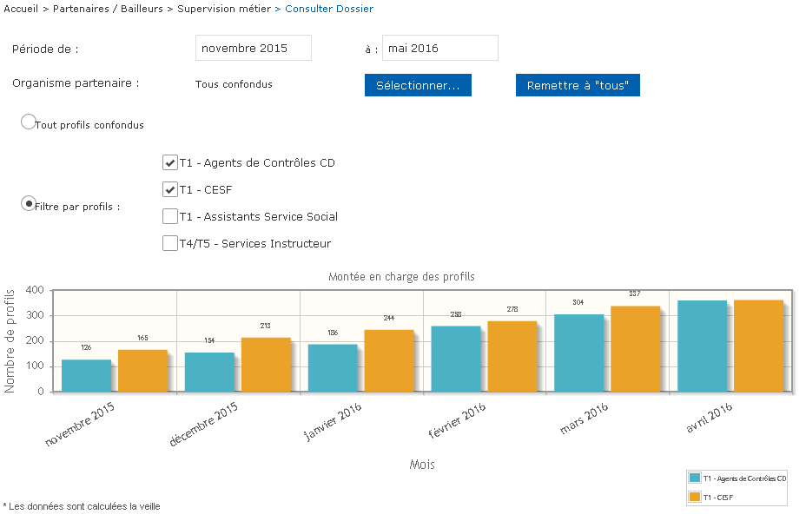

Ce tableau de bord peut être filtré par :
- La période ciblée
- Organisme partenaire (filtre désactivé pour un utilisateur partenaire)
- Profil (plusieurs profils sont sélectionnables simultanément)

